Муниципальное бюджетное дошкольное образовательное учреждение
« Детский сад «Золотой ключик».

Исследовательско - творческий проект в подготовительной к школе группе «Клубничка» «Зимующие птицы»

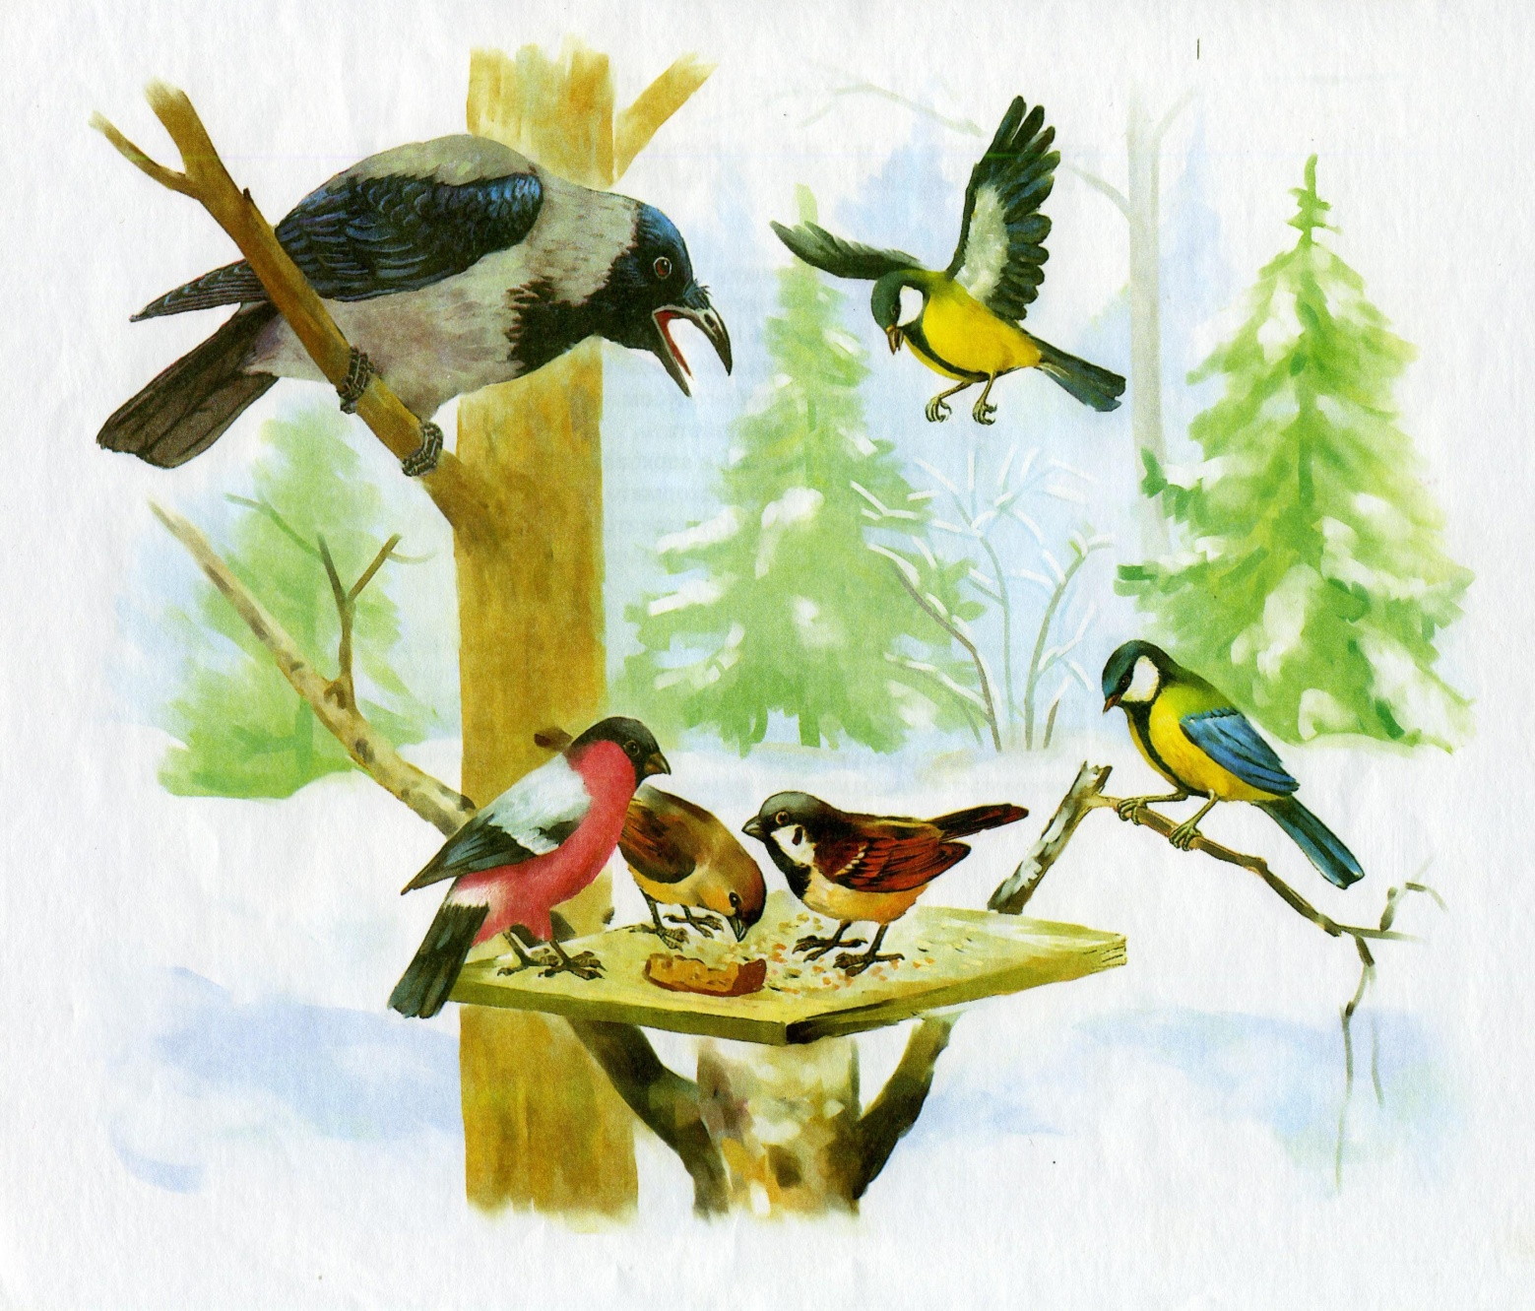

Воспитатель: Старовойтова С.Н.

Рославль 2021г.

Тип проекта: информационно-творческий.
Вид проекта: групповой.
Продолжительность: краткосрочный. (С 01.02.2021г. – 15.02.2021г.)
Возраст детей-участников:6-7 лет.
Участники: воспитатели группы, дети и родители группы.

Актуальность:
В холодное время года зимующим птицам жизненно важно прокормиться. Доступной пищи становится значительно меньше, но потребность в ней возрастает. Иногда естественный корм становится практически недоступным, поэтому многие птицы не могут пережить зиму и погибают.
Проведя диагностическую беседу, предложив детям демонстрационный материал (карточки с изображением зимующих птиц, удалось установить, что из 17 опрошенных воспитанников меньше половины группы узнали и назвали правильно почти всех предъявленных птиц, каждый третий смог узнать и уверенно назвать 6 птиц, а каждый восьмой смог вспомнить и назвать только 4 птиц. Из этого следует, что дети имеют малый опыт наблюдения за птицами в природе. У большинства опрошенных детей не сформированы навыки оказания помощи птицам зимой.
Цель: расширение и обогащение знаний о зимующих птицах.
Задачи:
1. Закрепить знания детей о зимующих птицах, о роли человека в жизни
зимующих птиц.
2. Пополнить развивающую среду группы материалами и оборудованием по теме проекта.
3.Развивать умение устанавливать причинно-следственные связи различного характера; доказательно строить суждения; воспитывать интерес к природе; желание глубже познавать её тайны;
4. Воспитывать желание помогать птицам в трудное для них время.

Подготовительный этап
- Определение уровня знаний детей о зимующих птицах.
- Определение темы проекта, задач, стратегий и механизмов.
- Подбор необходимой литературы по данной теме.
Основной этап.
Взаимодействие с детьми.
Заключительный этап.
Взаимодействие с родителями.
Конкурс поделок - «Мастерим кормушки для птиц»

Консультации – «Покормите птиц зимой»,

«Они остались зимовать, мы им будем помогать».
Ожидаемый результат:
1. Сформируются знания детей о зимующих птицах, их образе жизни, повадках, сходстве и различиях.
2. Повысится познавательный интерес к окружающему миру природы.
3. Воспитается желание бережного отношения к природе, заботе о зимующих птицах.
Защита проекта в форме культурно - досуговой деятельности «Зимующие птицы»
Интеграция ОО.: «Познавательное развитие», «Речевое развитие», «Социально-коммуникативное развитие», «Физическое развитие», «Художественно-эстетическое развитие»
Конспект по познавательно - исследовательской деятельности в подготовительной группе на тему:
« Зимующие птицы нашего края»
Тема: «Зимующие птицы нашего края»
Цель: Обобщить знания детей о зимующих птицах.
Задачи:
Образовательные: Уточнить и расширить знания детей о зимующих птицах. Дать детям представление о том, какую роль играют для птиц перья.
Развивающие: Развивать память, мышление и воображение у детей. Развивать умение делать выводы и умозаключения.
Воспитательные: Воспитывать желание заботиться о птицах, подкармливать их зимой, стремление беречь их. Формировать экологическую культуру у детей, прививать любовь к птицам.
Предварительная работа: рассматривание иллюстраций «зимующие птицы». Чтение художественной литературы: В. В. Звягиной «Воробей», С. А. Есенина «Поёт зима, аукает», Т. Евдошенко «Берегите птиц», Ю. Никонова «Зимние гости».
Методы: словесные, информационно-рецептивные, наглядные, игровые.

Материалы: иллюстрации птиц, две тарелочки (синего и желтого цветов), разнос с разрезными картинками, три птицы для зрительной гимнастики, веер, два листа бумаги, перья разной длины, величины, цвета, схемы строения пера,
Ход образовательной деятельности «На помощь птицам»
Мотивация: Ребята, я сегодня шла в детский сад, смотрю, висит кормушка на нашем участке, посмотрела, а в кормушке ничего нет, хотела покормить птиц, а потом думаю, каких же я птиц буду кормить. Я решила, что отнесу кормушку в группу, ведь у меня ребята умные, помогут мне разобраться с птицами, какие зимующие, а какие – перелетные. Я пока ставлю кормушку, а мы с вами рассмотрим картинки. Все картинки перепутались, где же зимующие, а где перелетные? Вот ребята, у меня две тарелочки, одна синего, другая – желтого цвета. Как вы думаете, в тарелочку какого цвета мы будем собирать зимующих птиц, а в тарелочку какого цвета – перелетных птиц? Почему? С чем у вас ассоциируется синий цвет? А желтый цвет? Помогайте мне, раскладывайте птиц по тарелочкам. Правильно. Молодцы, не толкайтесь. Почему положили в эту тарелочку эту птицу? Давайте ребята назовем всех зимующих птиц, Вот спасибо что мне помогли. А почему перелетные птицы улетают в теплые края? А почему зимующие птицы круглый год живут у нас? Чем похожи птицы? (летают, клюют, крылья, хвост) А чем отличаются? ( оперением, величиной клюва, лап..)
Ребята, а у меня для вас за мольбертом спрятаны еще птицы, хотите узнать какие? Тогда подходите к мольберту, вставайте поудобнее. Но эти птицы спрятались, чтобы увидеть птицу, я вам буду называть особенности птицы в двух словах, а вы мне образуете, новое сложное одно слово и скажите название птицы. Тогда птица и покажется.
Речевая игра « скажи, одним словом»
У этой птицы желтая грудка ---желтогрудая синичка
У этой птицы черные крылья ---чернокрылая ворона
У этой птицы красная грудка --красногрудый снегирь.
У этой птицы белый бок ---белобокая сорока,
Длинный хвост -- длиннохвостая сорока.
Молодцы ребята. Ой, ребята, мне кажется, у меня еще были птицы, неужели они улетели? А давайте мы их глазками поищем в группе. Нашли всех птиц. Молодцы.
Ребята, а вы хотите немного поиграть? Тогда подходите ко мне. Закройте глаза и представьте, что вы сказочные птицы, представили? Я вам буду называть текст, а

вы выполняйте движения в соответствии с текстом под музыку, хорошо?
Звучит музыка, и дети выполняют движения.
Вот на ветках посмотри, сказочные птицы
Распустили перышки, греются на солнышке.
Головою вертят, улететь хотят
Улетели, полетели, полетели за метелью.
Улетели птицы (открыли глаза)
Сказочные птицы улетели, а на память нам оставили перышко.
Ребята, а как вы думаете, зачем птицам перья? А что помогает птицам летать? А хотите посмотреть, как крылья помогают птицам летать?
Вот посмотрите, у меня два листа, один ровный, гладкий, другой скомкан и превращен в шарик. Как вы думаете, какой лист быстрее упадет на пол? Почему? А давайте проверим.
Бумажный шарик падает очень быстро, как камень, тяжелый. А гладкий лист – медленно, он легкий, широкий, при падении опирается на воздух, поэтому может лететь.
Даже маленькая птичка становиться широкой, большой с раскрытыми крыльями и хвостом, она опирается на воздух. Вот еще посмотрите на примере веера. Так складываются и раскладываются перья, когда птица взлетает и садится. А на земле раскрытые крылья и хвост птице мешают, поэтому она их складывает. Ребята, а вы хотите узнать, как устроено перо? Тогда нам надо пройти в наш центр науки.
Работа за столами.
А давайте мы с вами поиграем с пальчиками
Птичка прилетела, (машем кистями рук)
Головкой повертела (Пальцы собраны в щепоть. Повороты кистями)
Поклевала крошки (пальцами одной руки постучали по ладошке другой руки)
Из моей ладошки.
Пёрышки встряхнула,
Быстро упорхнула. (Машем кистями рук.)
Опыты с пером.
Потрогайте перо, какое оно?
Отличаются перья чем-то друг от друга?- Найдите самое длинное перо. Это перо называется «маховое». Эти перья расположены по краям крыльев. Рассматриваем. Потрогайте перо. Какое оно? (плотное, жесткое, большое) Обследуем пальчиками.

Интересно, легкое оно или тяжелое? Дети кладут на руку перо, на другую – камень. Делают вывод – легкое. Подбросьте перо. Что вы видите? Падает медленно, плавно кружась. А за счет чего оно легкое? Стержень пустой. Отрежьте край у пера – видим пустоту
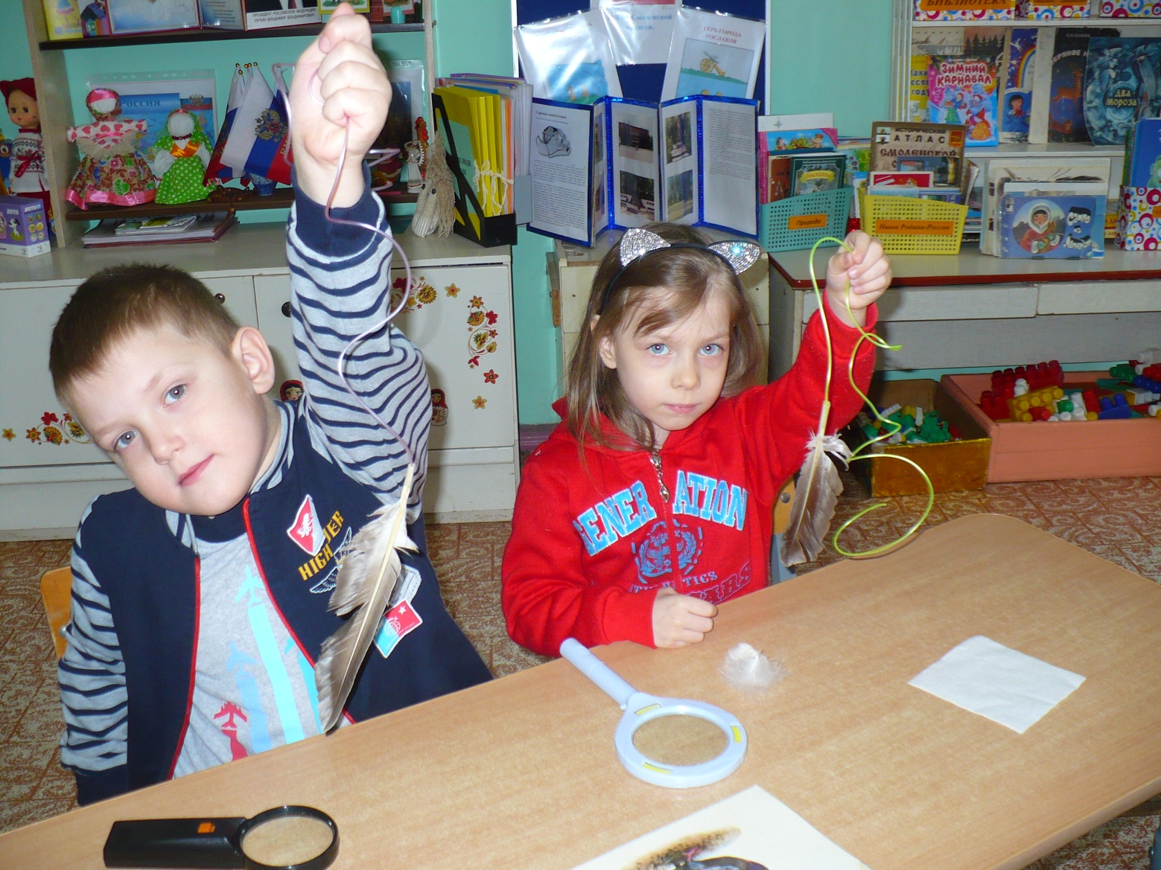
(можно попробовать вставить проволоку цветную, проверить пустоту.) Вот почему оно легкое, стержень пустой. Помашите пером, что вы ощущаете? Воздух. Когда птица машет крыльями, перо эластично пружинит, не расцепляя волоски. Давайте посмотрим перо через лупу.
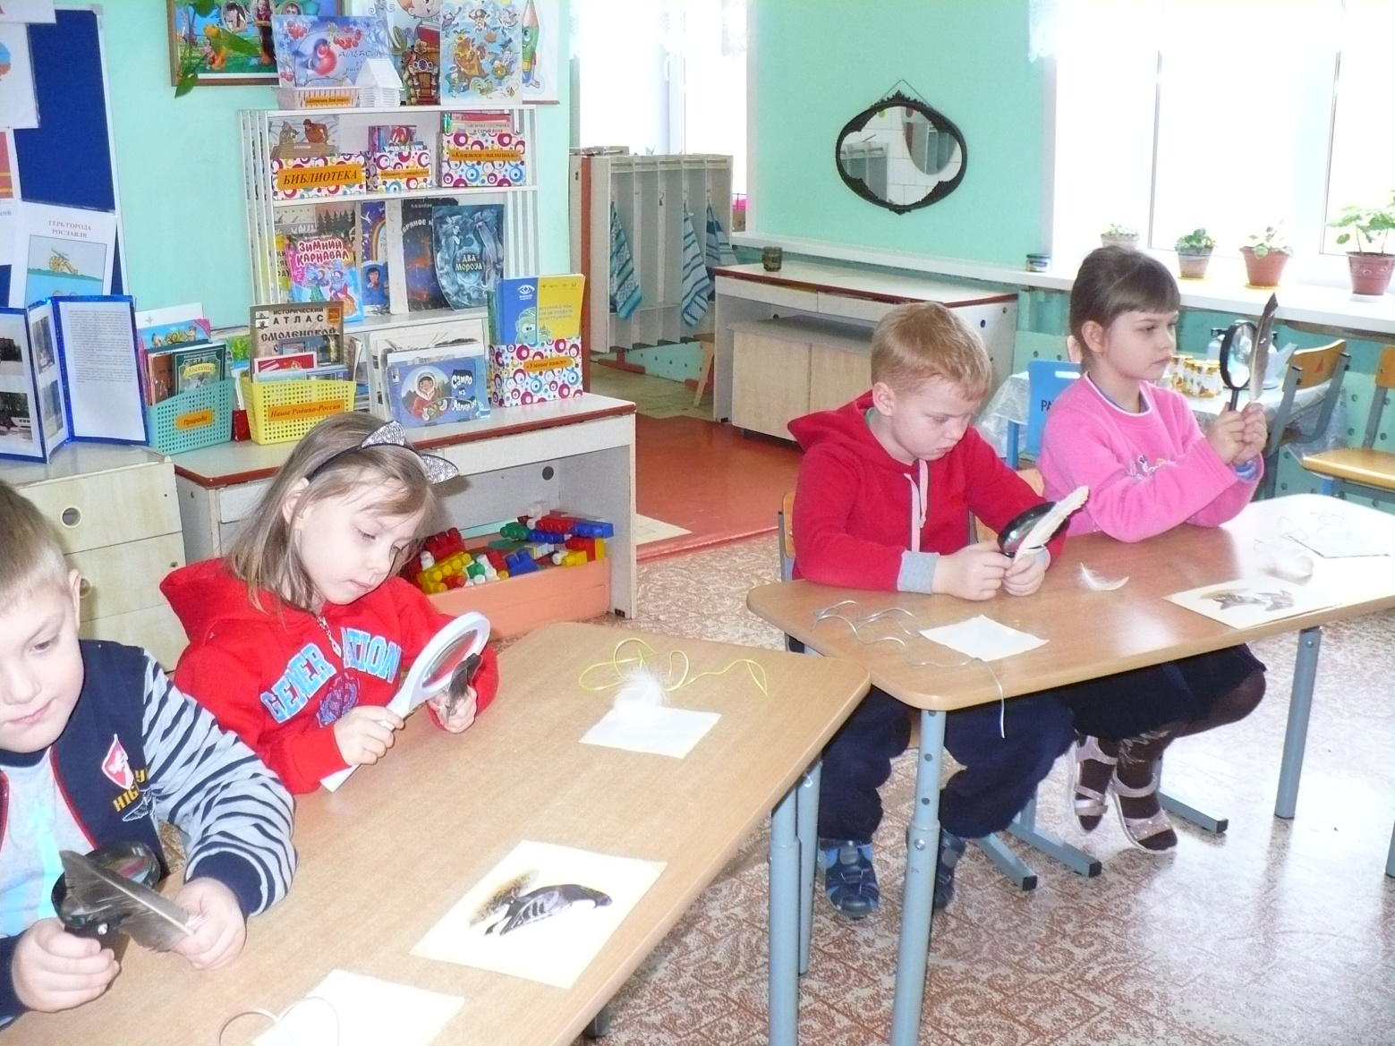
Видите на бороздках пера есть выступы и крючочки, которые прочно и легко соединяются, застегивая поверхность пера, а если они расцепляются, то птица клювом соединяет их.
(схема пера)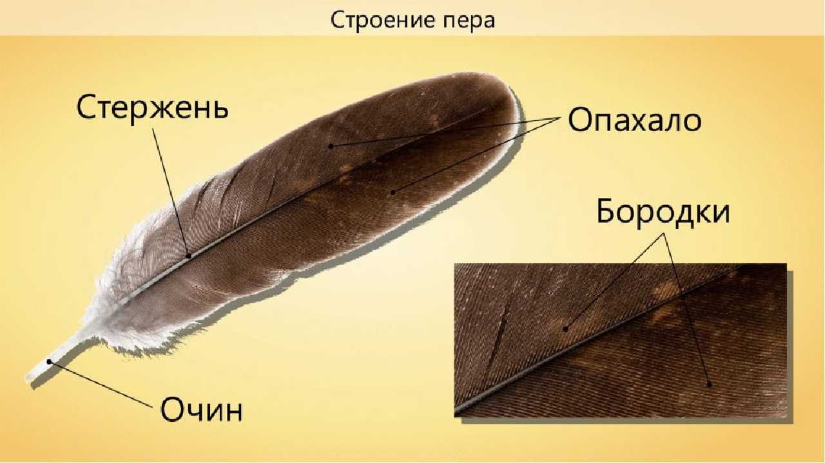

Закрепляем, что это перо «маховое» А какие перья лежат у вас ещё?- Пуховое (маленькое, пушистое, тоненькое, волоски не сцепленные, стержень тоненький) Накладываем и сравниваем с маховым (водим по руке – мягкое, пушистое) - Зачем такое перо птице? - Пуховое перо служит птице для сохранения тепла. Находятся на туловище, голове, крыльях, лапах.- А как вы думаете, почему у водоплавающих перья не намокают? Потому что, у них есть специальная жировая железа, и птицы сами клювом смазывают перья.
Давайте проведем эксперимент.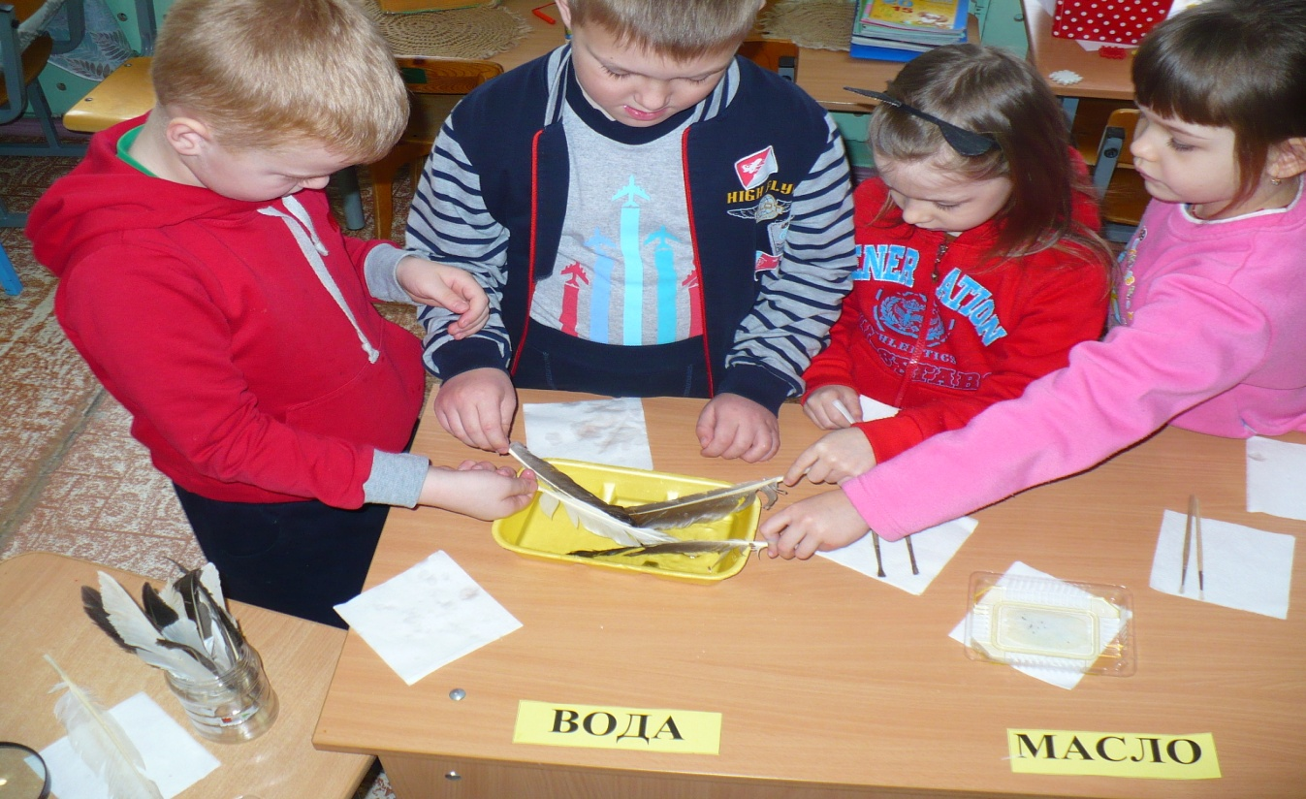
Вода скатывается с перьев, не зря говорит пословица «Как с гуся вода».
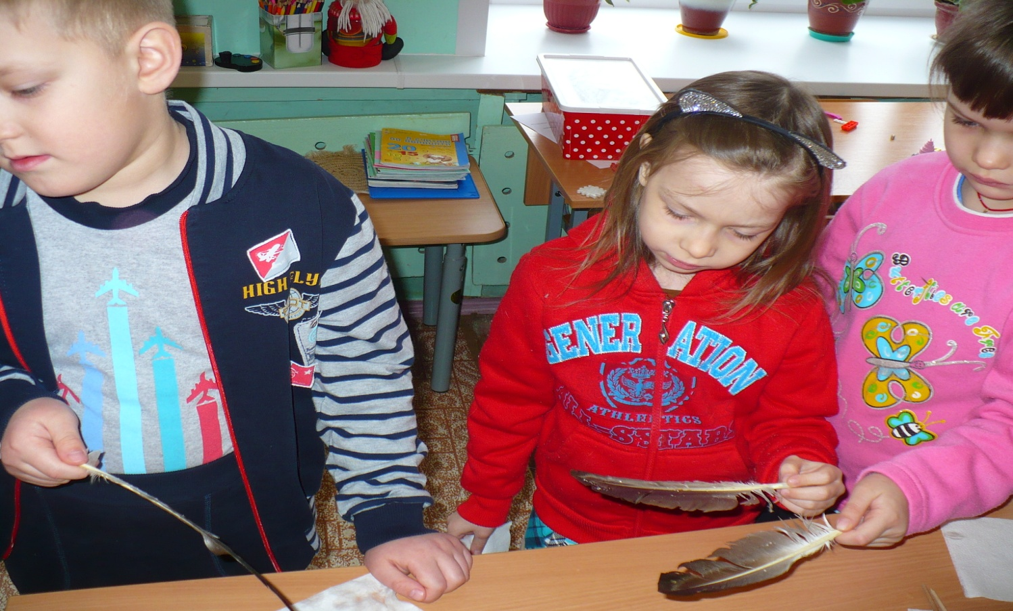
- Ребята, а что может случиться с птицами, если произойдет непредвиденное загрязнение водоемов, рек, морей нефтью (это вязкое, густое, черное горючее). Его перевозят на больших кораблях в емкостях и случаются аварии и нефть разливается по воде. - Они могут погибнуть (картинка) Почему? Потому, что птицы, попавшие в нефтяное пятно загрязняют себе перья. Они слипаются, теряют способность отталкивать воздух. И птицы погибают.
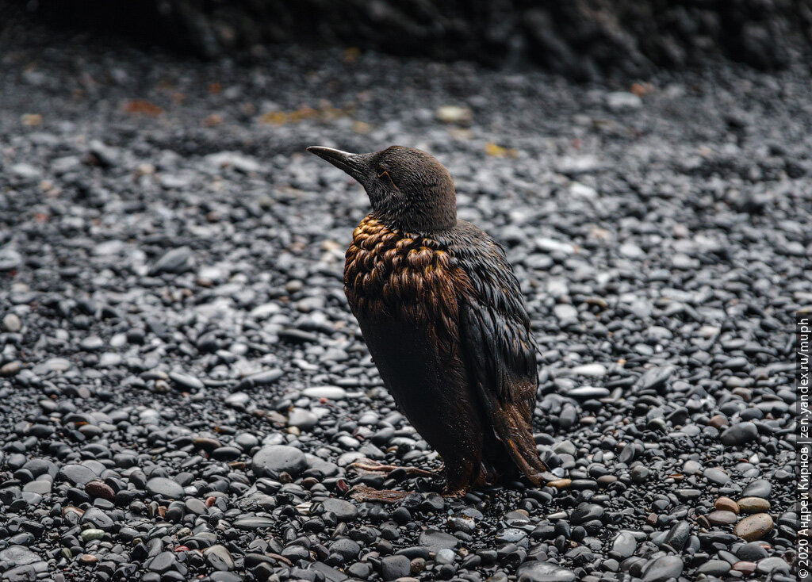Проводим эксперимент.

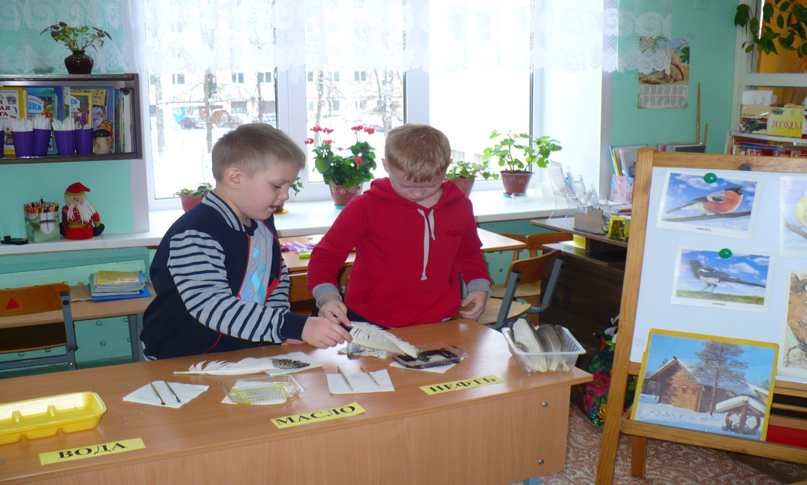

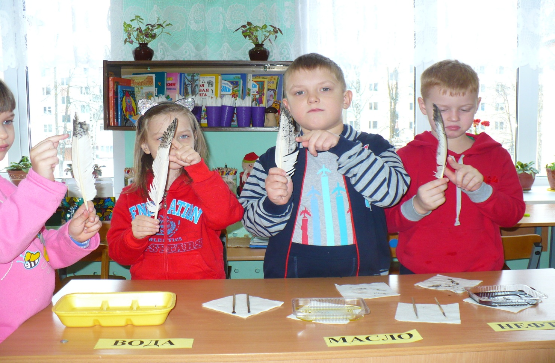
Разливаем нефть в емкость с водой (растительное масло, покрашенное в черный цвет, бросаем перо), Перо стало тяжелое, слиплись волоски. Надо беречь природу, чтобы птицы не попадали в такую ситуацию.
Итог: Ребята, что нового вы сегодня узнали? Что вам больше всего понравилось? А почему? Вы довольны своей работой? Рефлексия: А кормушка – то у нас пустая стоит, мы ее ничем так и не наполнили. Я вам предлагаю, кому сегодня понравилось работать, возьмите щепотку корма и положите в кормушку, а кому не понравилось. Не кладите корм в кормушку. Мы с вами пойдем на прогулку, тогда и повесим ее на дерево. Птицы на кормушке.
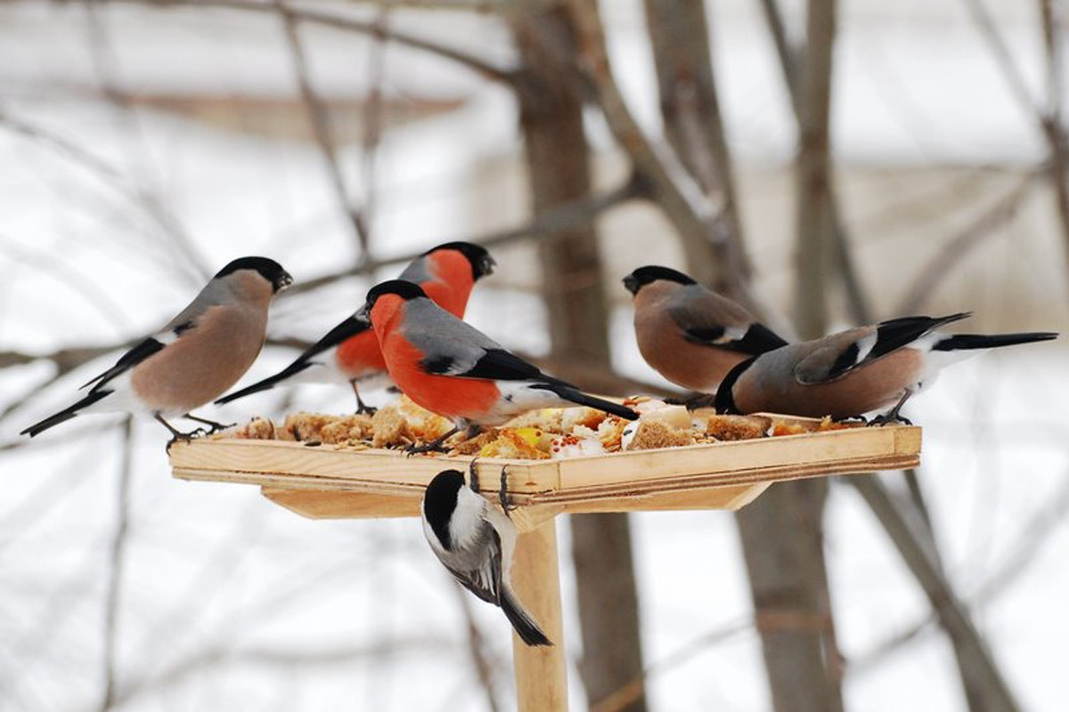

Взаимодействие с детьми.
Викторина «Кто больше знает о птицах?»
Цель: закрепить знания о зимующих птицах, умение их различать.
Ожидаемый результат:
-у детей сформирована система знаний о зимующих птицах;
- созданы необходимые условия в группе по формированию целостного представления о жизни зимующих птиц. - У детей появилось желание помогать птицам в зимнее время года.
Воспитатель. А мы должны сделать всё, чтобы наши пернатые друзья постоянно чувствовали нашу заботу.
Воспитатель. Ребята с родителями смастерили кормушки, давайте их рассмотрим. Дети показывают кормушки и рассказывают, как их мастерили.
Фото выставки Кормушек для птиц.

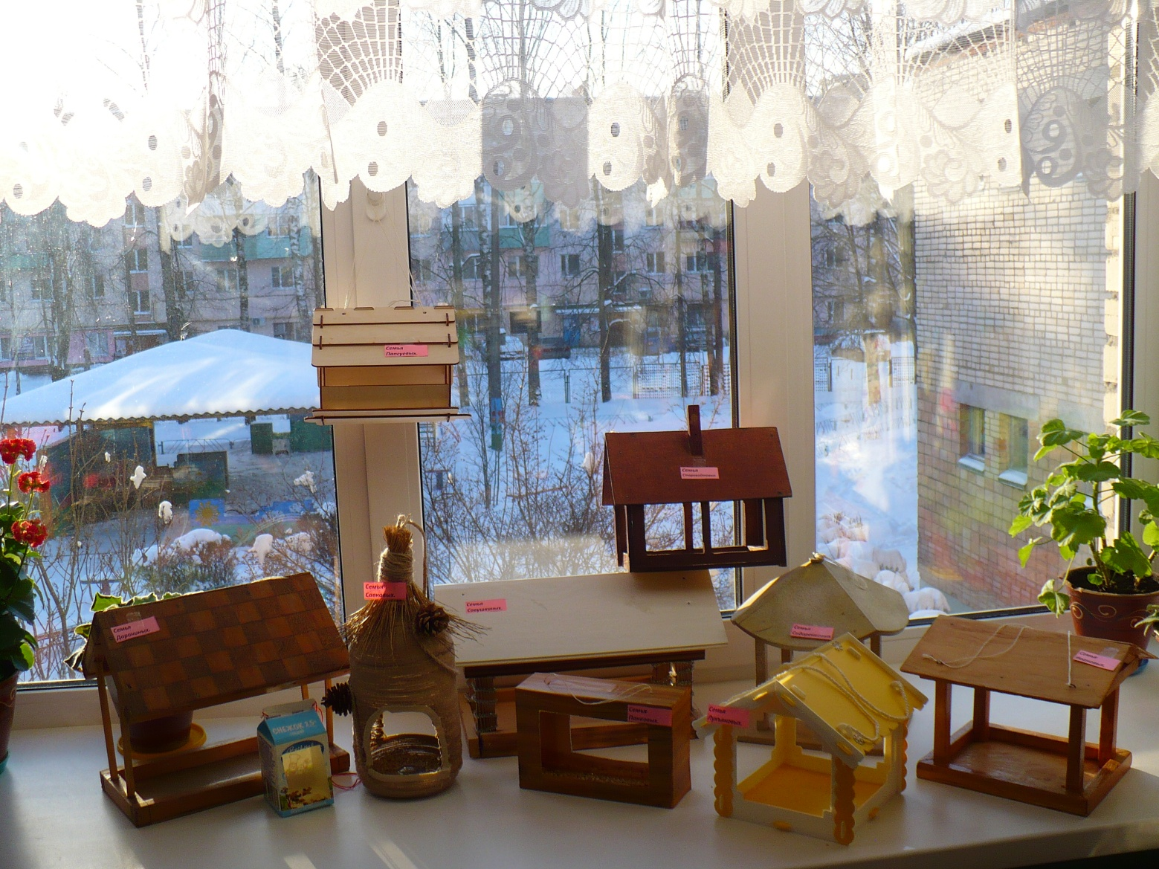
Воспитатель. А сейчас забавная задача ожидает вас. Сосчитайте, сколько птичек прилетело, в этот час? Чтение стихотворения:

З. Александрова «Новая столовая»

Мы кормушку смастерили,
Мы столовую открыли.
Поползень, лесной – сосед,
Будет вам зимой обед.
В гости первый день недели.
К нам синицы прилетели.
А во вторник, посмотри,
Прилетели снегири.
Три вороны были в среду.
Мы не ждали их к обеду,
А в четверг со всех краев –
Стая жадных воробьев.
В пятницу в столовой нашей
Голубь лакомился кашей.
А в субботу на пирог.
Налетело семь сорок.

Воспитатель. Посчитайте, сколько прилетело на нашу кормушку поползней, синиц, воробьёв, голубей, сорок?
Ответьте на вопросы:
1. Какие птицы прилетали первыми на кормушку?
2. В какой день недели прилетали вороны?
3. Сколько ворон прилетало?
4. Чем лакомился голубь на кормушке?
5. Чем угощались сороки?
6. Сколько было сорок на кормушке?
Молодцы, и с этим заданием справились!
Проводится викторина «Что мы знаем о птицах».
Воспитатель: задает вопросы, дети отвечают. Выигрывает участник, давший большее количество правильных ответов.
Вопросы к викторине:
1. Какая птица на земле самая большая?
2. Какая птица самая маленькая на земле?
3. Какие птицы не умеют летать?
4. Какие птицы устраивают танцы на болотах?
5. Птенцы, какой птицы не знают своей мамы?
6. Какую птицу называют «лесным доктором»?
7. Какую птицу называют «лесным санитаром»?

Воспитатель:
Мы с вами много читали сказок и рассказов о птицах:
1.У Алёнушки – сестрицы унесли братишку птицы. Назовите их. (Гуси-лебеди).
2.Птица, которая помогла Дюймовочке попасть в страну эльфов? (Ласточка).
3.Волшебная птица с золотым оперением? (Жар-птица).
4.Кем была жена князя Гвидона в сказке о царе Султане? (Царевна-лебедь).
5.Птица, которая заставила плакать деда и бабку из-за яйца? (Курочка Ряба).
6.У кого лиса была в гостях, и, обидевшись, преподнесла угощение на тарелке? (Журавль).
7.Какие птицы жили у бабуси? (Два весёлых гуся).
Воспитатель:
Конечно, о птицах много написано рассказов, сказок и стихов и песен. Человек украшал изображениями птиц и одежду и посуду.
Ребята, а какие профессии вы знаете, связанные с птицами?
Дети:
Птичник – работает на птицеферме, выращивает птиц. Орнитолог – изучает птиц, их виды, где живут, чем питаются.

Воспитатель: Игра: «Птичий концерт».
Каждой группе ребят из 3-х человек даётся название птицы и предлагается хором продемонстрировать, как эти птицы поют:
Воробьи – чирик – чирик.
Синицы – тинь – тинь.
Ворона – кар – кар.
Дятел – тррр – тррр.
Снегирь – дю – дю – дю.
Клёст – цок – цок – цок.
Свиристель – тюр –тюр – тюр.
Воспитатель. Ребята, вот вам семейное задание. Повесьте кормушки у себя во дворе и подкармливайте птиц зимой. А сейчас, когда вы все оденетесь, мы пойдём на улицу и повесим кормушки на участке. Когда будете в них насыпать корм, то приговаривайте: «Птичка, птичка, вот тебе крошки с моей ладошки». В заключение нашей с встречи, я хочу подарить каждому участнику буклеты
«Что любят птицы» и «Как кормить птиц». Передайте их друзьям, знакомым, соседям. Как только вы начнете регулярно подкармливать птиц, они станут вашими постоянными гостями!

Покормите птиц зимой,
Пусть со всех концов
К вам слетятся, как домой
Стайки на крыльцо. А. Яшин.

Дети одеваются и выходят на участок. Одни выносят кормушки, другие корм. Воспитатель помогает развесить кормушки. Дети насыпают корм. 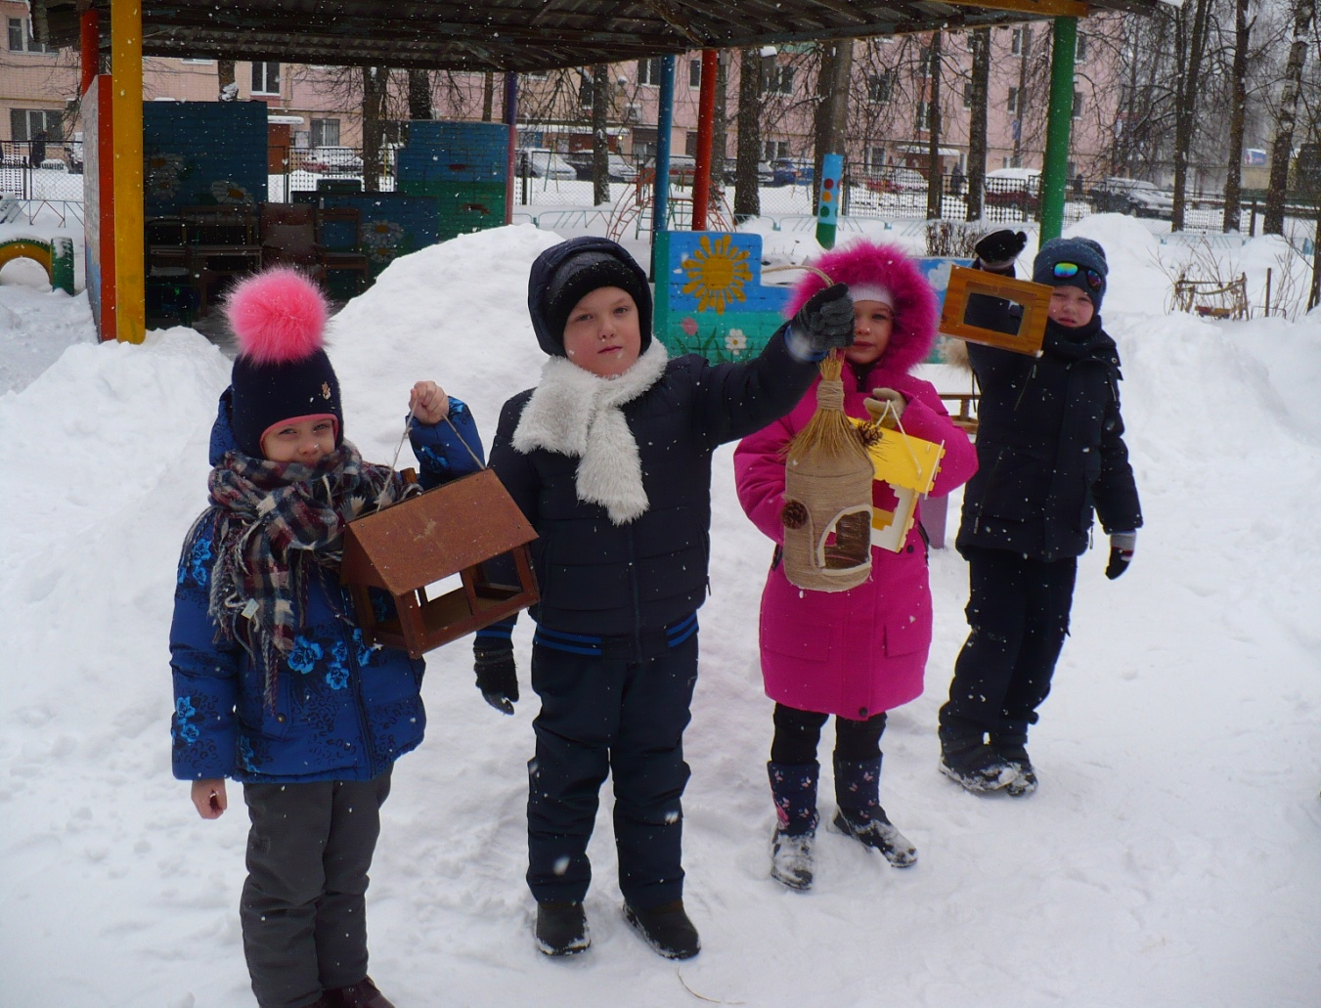

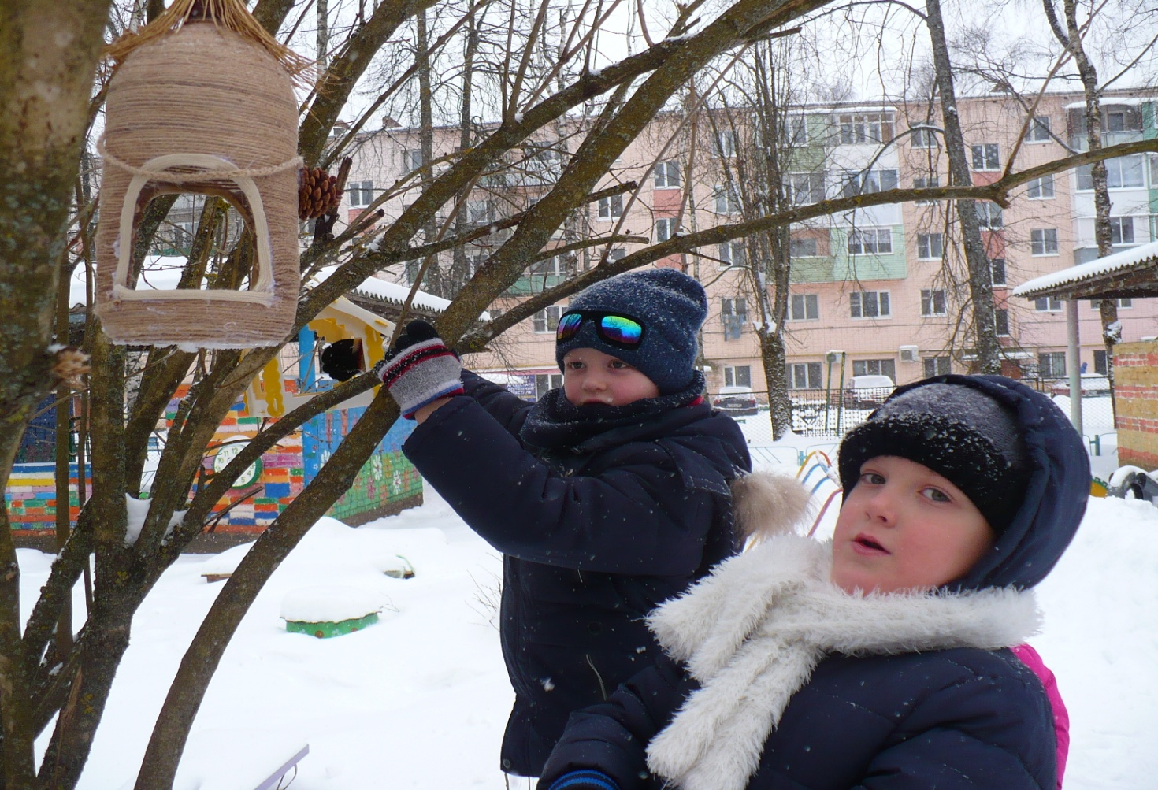

Художественное творчество коллективная аппликация «Снегири на ветке рябины»

Задачи:
Учить детей работать совместно, с шаблонами.
Учить детей выполнять аппликацию способом скручивания салфетки.
Закреплять умение детей пользоваться ножницами.
Развивать мелкую моторику.
Развивать умение детей передавать образ птиц.
Формировать творческое воображение.
Материалы:
Образец.
Салфетки бумажные красного цвета.
Квадрат красного цвета для грудки.
Три черных прямоугольника для крылышек и хвостика
Квадрат черного цвета для головы.
Цветная бумага для веточки, глазок и клюва.
Ножницы, клей
Лист ватмана голубого тона,
Предварительная работа:
Наблюдение за птицами во время прогулки. Рассматривание иллюстраций. Чтение познавательной литературы. Вывесить вместе с детьми кормушки для птиц.

Ход художественного творчества.
1. Организационный момент.
Воспитатель читает детям стихотворение
«Снегири »
Стынут лапы на морозе у сосны и ели.
Что за чудо на берёзе?
Яблоки поспели.
Подойду поближе к ней
И глазам не верится
Стайка алых снегирей. Облепила деревце.

Рассказ воспитателя о снегирях.
А кто-нибудь из вас знает, как выглядит снегирь? Чем питается? Где зимует? Как человек заботится о нем? Почему снегирь прилетел к нам зимовать?
А теперь послушайте рассказ о снегирях.
«Еще наряднее становится природа зимой, когда на покрытых снегом деревьях и кустарниках появляются прилетевшие в гости красавцы – снегири. Они называются так потому, что появляются в наших краях с первым снегом.
Снегирь – пухленькая красногрудая птичка с голубовато – зеленой спинкой и черной головкой. Летает снегирь легко и красиво. Чем сильнее мороз, тем спокойнее сидит стайка (7-10 птичек, изредка передвигаясь, чтобы сорвать ягоду, отломить почку, а затем снова усесться неподвижно на некоторое время. И так целый день.
Чем питается снегирь? Толстым клювом он разгрызает семена ягод или небольшие орешки. Снегирь питается почками растений, семенами деревьев и кустарников, ягодами, из которых он выбирает семена. Закусив рябиной, снегирь чистит клюв. К клюву прилипло несколько семян рябины. Во время чистки клюва они падают на землю. Весной они прорастут.
С приближением темноты вся стайка улетает на кусты или деревья, где и ночует, скрывшись в ветках. И так в течение всей зимы. Снегири украшают нашу зимнюю природу своим ярким оперением и мелодичным посвистыванием».
Теперь вы знаете, какие снегири и где они живут.
Физминутка «Снегири».
Вот на ветках посмотри, ( Руками хлопают себя по бокам)
В красных майках снегири. ( Показывают грудки)
Распустили перышки, (Руки слегка в стороны),
Греются на солнышке. ( Шевелят пальчиками)
Головой вертят, вертят, (Повороты головой вправо, влево)
Улететь они хотят. (Бегут по кругу, взмахивая руками)
Кыш! Кыш! Улетели!
А метелью, за метелью! (Разбегаются по группе, машут руками).

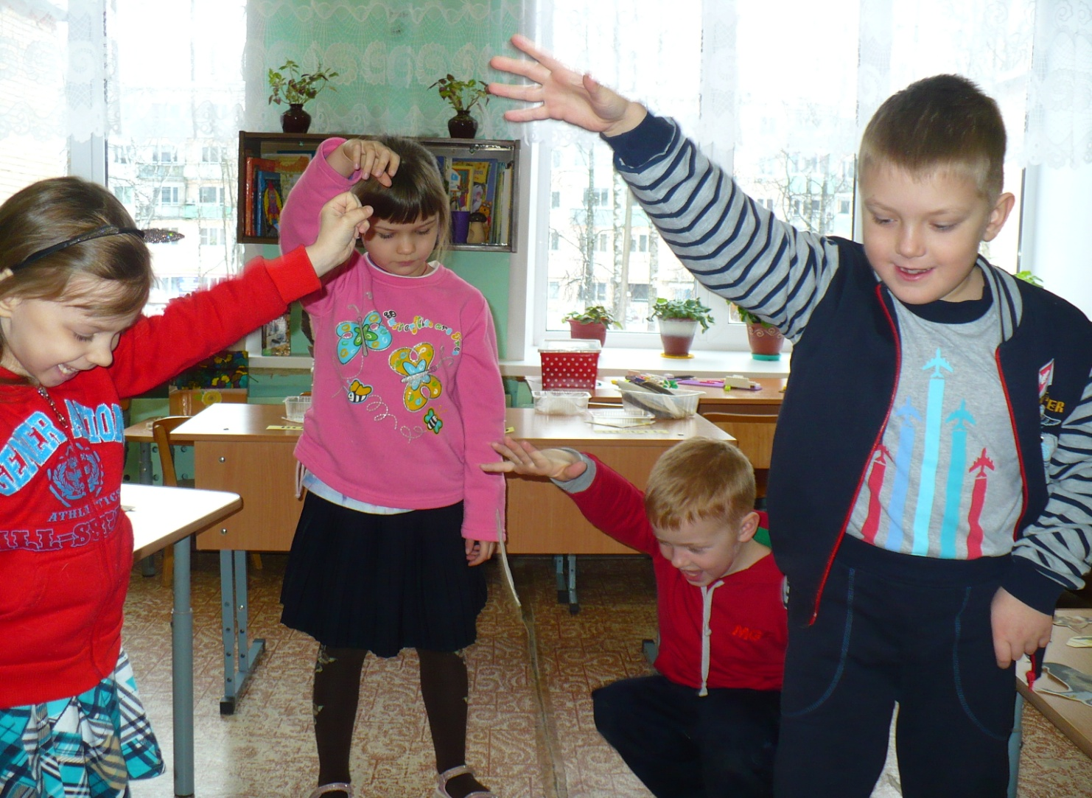

Воспитатель предлагает детям рассмотреть образец работы. Обратите внимание на детали изображения, на их геометрическую форму. Из каких геометрических фигур состоят крылья и хвост птицы? А голова и грудка?
Давайте подготовим детали для птиц – голову и грудку, крылышки и хвостик. У квадратов плавно срежьте углы так, чтобы получилась форма круга, а у прямоугольников, чтобы получились треугольники.
Теперь нужно сделать веточку, на которой будут сидеть наши птички.
Воспитатель предлагает детям расположить детали аппликации на листе бумаги с опорой на образец, последовательно наклеить каждую деталь.
Чего не хватает нашим снегирям? Правильно, давайте вырежем и приклеим им глазки и клювик.
По желанию детей, выполнивших работу быстро, можно сделать с помощью салфеток ягодки рябины на веточке.
Итог. Молодцы, какие красивые снегири у нас получились.

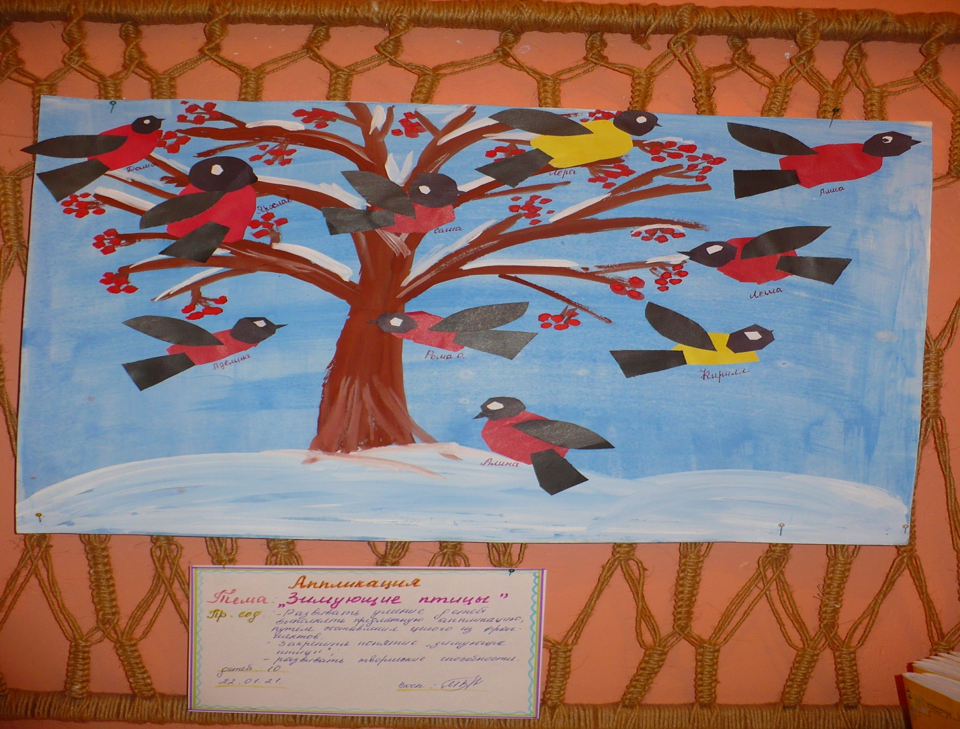

Художественное творчество рисование в подготовительной группе на тему "Накормите птиц зимой"
Программное содержание:
Задачи:
- Закреплять знания детей о строении птиц, их внешнем виде;
-Учить детей рисовать птиц поэтапно;
- Учить детей находить отличительные и схожие черты между синицей, снегирем и воробьем;
-Развивать мелкую моторику и творческие способности детей;
-Развивать наблюдательность и образное восприятие мира.
-Воспитывать любовь к птицам. Развивать эстетическое восприятие прекрасного и воспитывать способность к сопереживанию изображаемым образам.

Интегрируемые образовательные области:
- Познание;
- Художественное творчество;
- Коммуникация.
Материал:
Бумага тонированная размером в альбомный лист .
Акварельные краски, кисти, салфетки, баночки с водой.
Иллюстрации с изображением птиц: синица, воробей, снегирь;
Предварительная работа: разучивание стихов о зиме, о птицах
ХОД ЗАНЯТИЯ
Воспитатель: – Послушайте, пожалуйста, стихотворение, которое называется “Покормите птиц зимой”.
Покормите птиц зимой
Пусть со всех концов
К вам слетятся, как домой,
Стайки на крыльцо.
Не богаты их корма
Горсть зерна нужна,
Горсть одна – и не страшна
Будет им зима.
Сколько гибнет их – не счесть,
Видеть тяжело,
А ведь в нашем сердце есть
И для них тепло.
Разве можно забывать;
Улететь могли,
А остались зимовать
Заодно с людьми.
Приучите птиц зимой
К своему окну,
Чтоб без песен не пришлось
Нам встречать весну.

- О чем это стихотворение?
Дети. – Это стихотворение о птицах, о том, что птицам зимой нечего есть и поэтому им нужно помогать, кормить их.
Воспитатель:– А как мы помогаем птицам зимой?
Д. – Мы (взрослые и дети) делаем для птиц кормушки и вывешиваем их на улицу. В кормушки мы кладем разный корм.
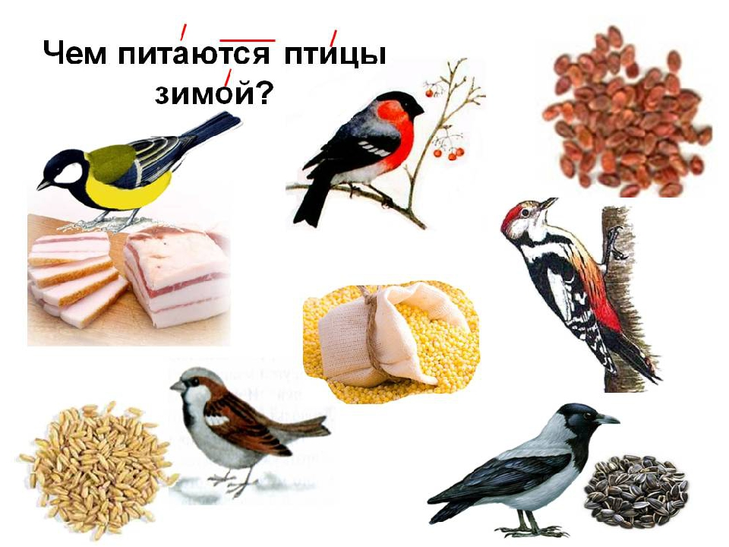

Воспитатель: – А из чего мы делаем кормушки?
Д. – Взрослые могут сделать кормушки из фанеры, дерева, а мы из коробок от сока, молока или кефира.
Воспитатель: – Молодцы! А что же делать тем птицам, которые живут в лесу, ведь в лесу нет кормушек. Самое страшное для птиц – не холод. Потому что те птицы, которые остались зимовать в лесу, и те, которые прилетели в наши леса зимовать, отрастили себе пушок – второй слой перышек. Холод им не страшен. А вот голод, когда нечего кушать, - самый страшный враг для лесных жителей. Если и гибнут птицы зимой, то, как раз от голода.

И прилетают птички из леса поближе к человеку. Люди – добрые. Они пожалеют несчастных пташек и накормят их: кого крошками, кого зернышками. А кого и сальцем.
Воспитатель: – А каких птиц вы знаете?
Д. – Ворона, галка, голубь, воробей, синичка и т.д.
Воспитатель: – Молодцы, ребята! Вы много птиц знаете. А нарисовать хотите?
Д. – Да, хотим.
Воспитатель: - Молодцы, ребята, всех птичек узнали. А теперь, чтобы узнать каких же птичек мы будем рисовать сегодня, постарайтесь отгадать загадки и не забывайте поднимать руку перед ответом.
Чернокрылый,
Красногрудый
И зимой найдет приют:
Не боится он простуды
- С первым снегом
Тут как тут! (Снегирь)

Эту птицу каждый знает,
В теплый край не улетает
Эта птица - круглый год
Во дворе у нас живет
И чирикает она
Громко с самого утра:
- Просыпайтесь поскорей. -
Всех торопит (Воробей)

Хоть поменьше воробья,
Не боюсь зимы и я,
Всем известная вам птичка.
А зовут меня (Синичка)
Воспитатель:- Молодцы, все загадки отгадали. Сегодня мы будем рисовать воробья, снегиря и синичку.
Посмотрите, какой рисунок получился у меня.

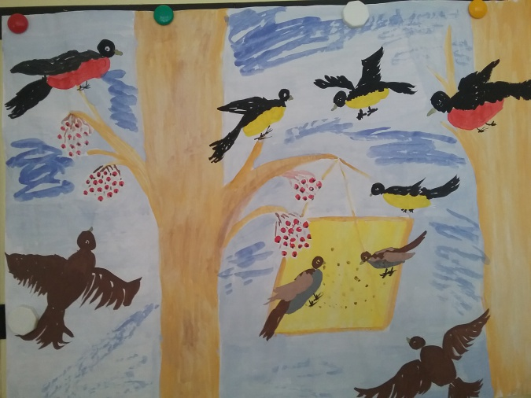
Теперь давайте подготовим наши ручки к рисованию - сделаем гимнастику:
Пальчиковая гимнастика «Рябинка»
Вот рябинка у тропинки, (поднимают ладошки вверх)
Кисти алые горят (дети показывают кисти)
А девчонки и мальчишки
Их сорвать скорей спешат (имитируют сбор ягод)
Много брать мы их не будем (грозят пальчиком),
Мы про птичек не забудем (имитируют руками взмах крыльев)
Воспитатель: - Молодцы. Теперь ребята приступайте к рисованию. Сначала все рисуем простым карандашом, а потом раскрашиваем красками.
Самостоятельная работа.
[Дети рисуют, педагог оказывает индивидуальную помощь]

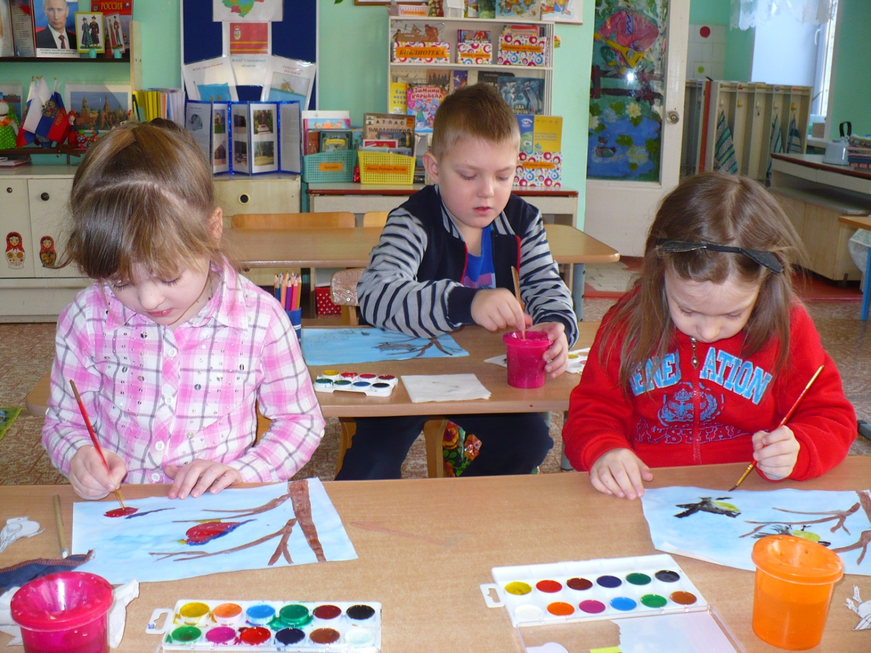
Воспитатель: Теперь, ребята, давайте посмотрим, какие у вас у всех получились птички. Рисунки у всех такие разные. (Спросить 2-3 детей, чей рисунок больше понравился и почему?) Вы сегодня хорошо поработали, теперь убираем свои рабочие места. Итог:
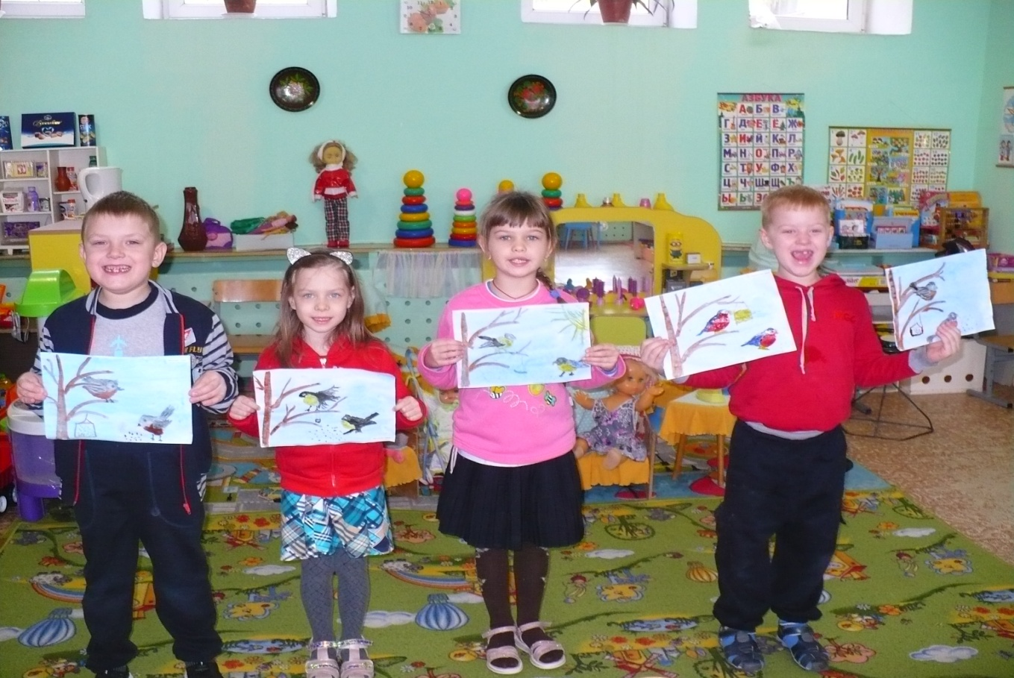

Взаимодействие с родителями:
Конкурс кормушек - «Мастерим кормушки своими руками для птиц»
Пойдём на улицу и развесим кормушки. Каждый день будем подкармливать птиц. Фотоколаж «Покормите птиц зимой».

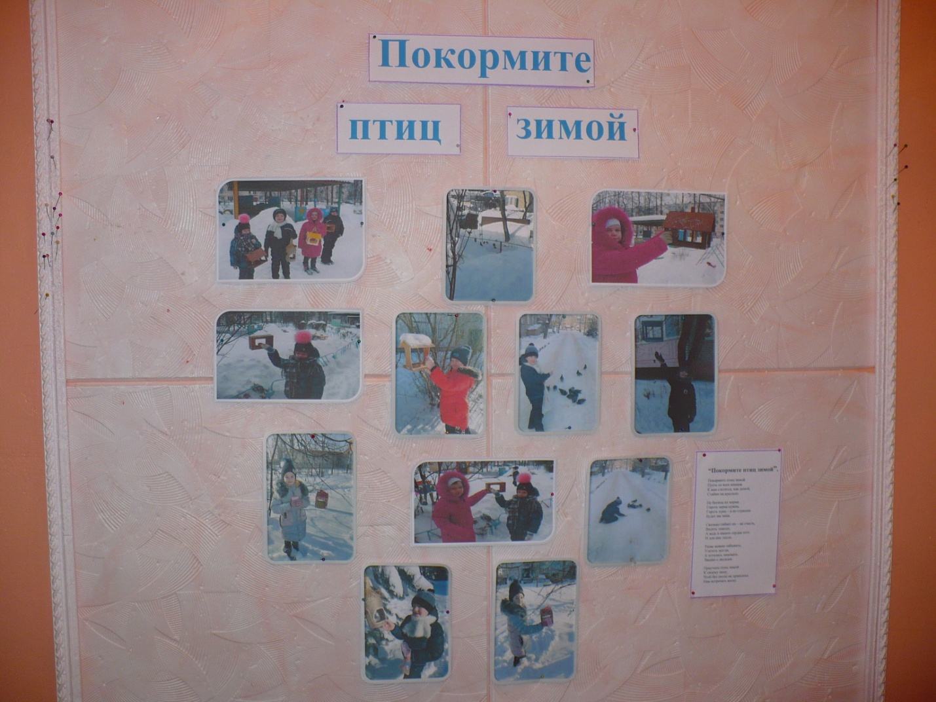

Консультация для родителей
«Они остались зимовать, мы им будем помогать»
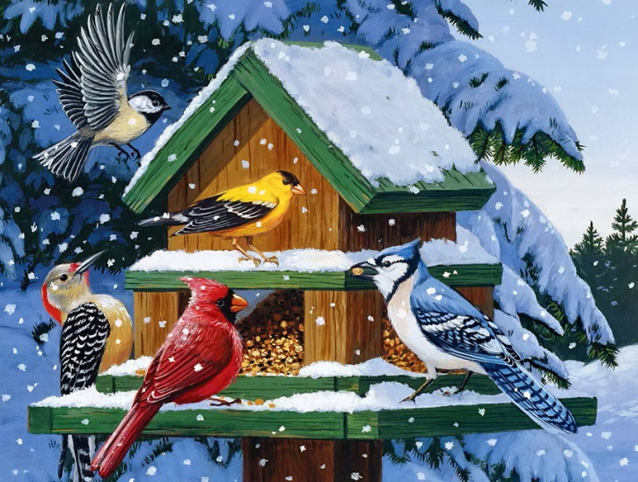

Зима. Все покрыто ровным белым снегом - и земля, и крыши домов, и даже ветви деревьев и кустарников. Трудно приходится птицам зимой. Им страшен не холод, а бескормица, голод.
Снежные метели, гололед, обильный снегопад затрудняют добычу пищи. Птицы за короткий день просто не успевают утолить голод.
А в мороз пищи им надо больше, чем обычно, чтобы восполнить недостающее телу тепло. Для сохранения птиц, которые остаются на зимовку в нашем регионе, необходимо регулярно их подкармливать.
«Покорми птиц зимою - они послужат тебе весною» - говорит русская пословица. Зимняя подкормка птиц – старая традиция. Птицы быстро поняли, что возле человеческого жилья можно найти корм.
Зимой даже лесные птицы тянуться к человеческому жилью. Голод заставляет на определённое время забыть о естественной осторожности. Помочь птицам несложно, надо устроить кормушку.
Самая простая кормушка – это дощечка с прибитыми по краям бортиками, чтобы корм не сдувало ветром. Можно приспособить под кормушку различные пакеты из-под сока, пластиковые бутылки и т.п.
Напоминаем простые правила, о которых не стоит забывать:
• Делать кормушку лучше прямоугольной, чтобы она не теряла равновесия и не переворачивалась.
• Края кормушки надо немного загнуть и заклеить, чтобы получился небольшой бортик - так еда не выпадет и ветром ее не унесет. • У кормушки должна быть крыша, иначе корм может быть засыпан снегом или залит дождём.
• Отверстие в кормушке должно быть настолько широким, чтобы птица могла спокойно проникнуть внутрь кормушки и покинуть её.
• Кормушку нужно повесить так, чтобы ребёнок хорошо видел её из окна. Корм для птиц:
• Для свиристелей и снегирей подходит кормушка - сетка (её можно сделать из старой сетки). В неё помещают заготовленные на зиму плоды рябины.

• Синицы с удовольствием будут лакомиться высушенными семенами арбуза и дыни, семечками подсолнуха и тыквы (не жареными, кусочками несолёного мяса и сала). Можно повесить за окном в сетке кусок плавленого сырка, синицы быстро найдут лакомство. Охотно кушают синицы и крошки хлеба (чёрного ржаного давать нельзя).
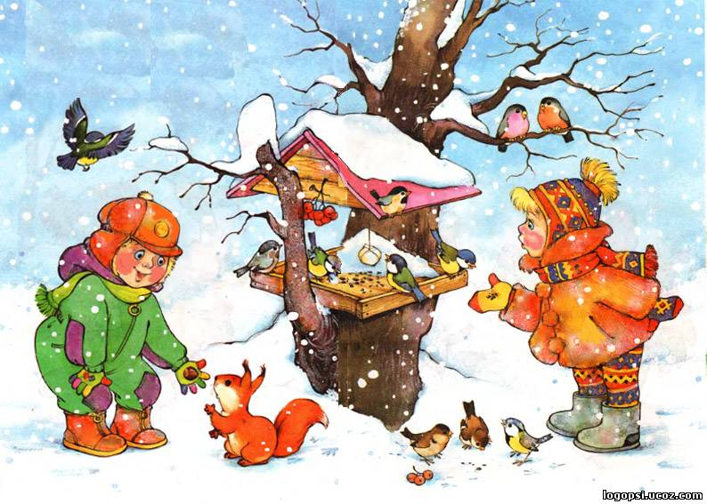

• Поползни едят всё то, что и синицы.
• Рады полакомится хлебом воробьи и голуби. Для кормления лучше использовать измельчённый черствый хлеб. Свежий хлеб на холоде замерзает, и птицы не смогут с ним ничего сделать. Голубей лучше

кормить в парке или во дворе. Иначе они вытеснят остальных птиц. Более осторожные птицы просто не будут появляться возле кормушки.
• Если ежедневно в одно и то же время оставлять корм в кормушке, то птицы будут слетаться к этому времени. Если корм класть нерегулярно, то птицы перестанут прилетать. Нужно, чтобы хоть немного корма было каждый день. Детей необходимо учить доброте. Приучать их заботиться о птицах, наблюдать за ними, испытывать радость от сознания, что можно спасти птиц от гибели.
«Покормите птиц зимой»:
Покормите птиц зимой!
Пусть со всех концов
К нам слетятся, как домой,
Стайки на крыльцо.
Не богаты их корма,
Горсть зерна нужна.
Горсть одна –
И не страшна будет им зима.
Приучите птиц в мороз
К своему окну,
Чтоб без песен не пришлось
Нам встречать весну.
Надеемся, что этой зимой вы сделаете вместе
с детьми свою птичью столовую.

Это будет важной помощью
нашим пернатым друзьям.

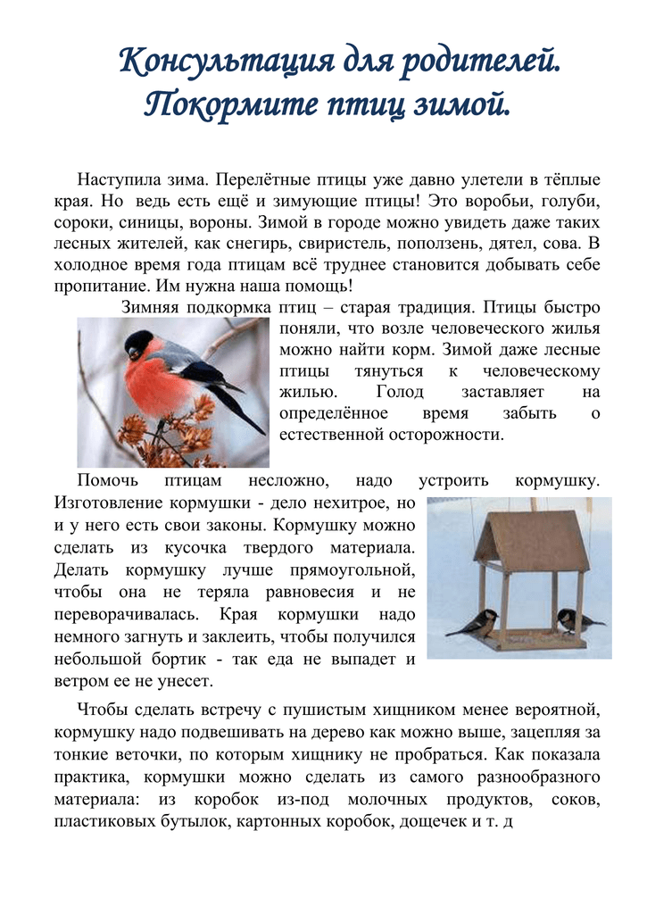

Приложения

Дидактические игры:
«Птички на кормушках»,
«Каких птиц зимой не увидишь».
«Четвёртый лишний», «Один – много».
«Угадай по описанию»
«У кого кто?»
«Чей дом?»

«Загадки».
Не дровосек, не плотник,
А первый в лесу работник.
(Дятел)
Спинкою зеленовата,
Брюшком желтовата.
Черненькая шапочка
И полоска шарфика.
(Синица)
Я весь день ловлю жуков,
Ем букашек, червяков.
Зимовать не улетаю,
Под карнизом обитаю
(Воробей)
Снится ночью пауку
Чудо-юдо на суку:
Длинный клюв и два крыла
Прилетит – плохи дела.
А кого паук боится?
Угадали? Это.
( Птица).
Грудка ярче, чем заря,
У кого? ( У снегиря.)
Всех я за день навещу,
Всё, что знаю, растрещу.
(Сорока).
В серой шубке перьевой,
И в морозы он герой,
Назови его скорей,
Кто там скачет?
(Воробей).

Как лиса среди зверей,
Эта птица всех хитрей,
Прячется в морозных кронах,
А зовут её … (Ворона).

Эти птички с хохолком,
Очень яркие притом.
На рябину прилетели,
Птички эти…
(Свиристели).

Посмотрите на балкон:
Он с утра воркует тут.
Эта птица – почтальон,
Пролетит любой маршрут…
(Голубь).

Над жуком и короедом
Держит он всегда победу.
По деревьям тук да тук:
Кто для леса верный друг? (Дятел).

Стихи :
Покормите птиц зимой
Покормите птиц зимой.
Пусть со всех концов
К вам слетятся, как домой,
Стайки на крыльцо.
Не богаты их корма.
Горсть зерна нужна,
Горсть одна —
И не страшна
Будет им зима.
Сколько гибнет их — не счесть,
Видеть тяжело.
А ведь в нашем сердце есть
И для птиц тепло.
Разве можно забывать:
Улететь могли,
А остались зимовать
Заодно с людьми.

Список литературы:
1. Животные. Энциклопедия для мальчиков и девочек /Ростов н /Д.: Владис, М: РИПОЛ классик, 2014. – 208с.
2. Колмановский И. А. Почему птицы не падают? Серия: Библиотека карманного ученого. Издательство: Розовый жираф, Москва, 2016 г. 3.Великолепная энциклопедия животных. «Махаон». 2005г.
4.«Отчего и почему» №3-2010год ( познавательный журнал для детей)
5.Занимательная книга знаний в вопросах и ответах. Москва, «Махаон», 2008г.
6.Энциклопедия в вопросах и ответах. Живая природа. Москва. «Омега».2007г.

